TD4 : boucle for
Syntaxe python :
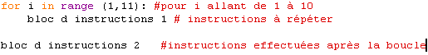
Exercice 0:
- Ecrire un algorithme qui affiche :
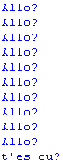
- L’implémenter en Python

Exercice 1 : (avec un compteur)
Un professeur a fait 5 devoirs ce trimestre. Il souhaite écrire un programme qui lui demande de saisir les cinq notes et affiche la moyenne.
- Ecrire un l’algorithme en langage naturel sur papier.
- Une fois l’algorithme écrit sur feuille en langage naturel, l’implémenter en Python

Exercice 2 : (avec un compteur)
Une légende de l’Inde ancienne raconte que le jeu d’échecs a été inventé par un vieux sage, que son roi voulu remercier en lui affirmant qu’il lui accorderait n’importe quel cadeau en récompense. Le vieux sage demanda qu’on lui fournisse simplement un peu de riz pour ses vieux jours, et plus précisément le nombre de grains de riz suffisant pour qu’on puisse déposer :
- 1 grain sur la première case
- 2 grains sur la deuxième case
- 4 grains sur la troisième case
- 8 grains sur la quatrième case …
Et ainsi de suite (toujours deux fois plus) jusqu’à la 64ème case.
- Ecrivez un programme qui affiche le nombre exact (entier) de grains à déposer sur chaque case du jeu.
- Modifiez le pour faire calculer le nombre total de grain de riz.
- Modifiez le pour travailler avec des « flottants ».
Exercice 3 : Lequel de ces deux programmes affichera le plus de . ?
